비트 조작

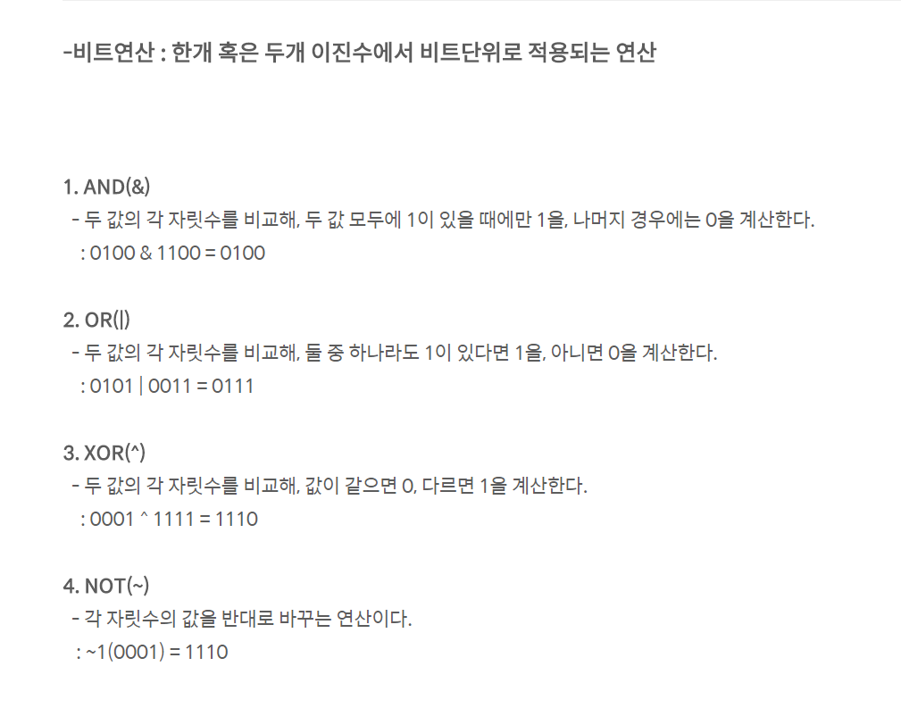

싱글톤 디자인

해당 클래스의 인스턴스를 하나만 만들고, 어디서든 그 인스턴스에 접근 가능하게 한 패턴

팩토리 디자인 패턴

메모리(스택 vs 힙)

스택은 지역변수 및 매개변수에 사용되는 영역

함수 호출이 완료되면 사라진다.

힙은 동적으로 메모리를 할당 할 때 사용.

재귀

자기 자신을 재참조 하는 것

O 표기법